23
MISSIONE BILATERALE DI ASSISTENZA E SUPPORTO IN LIBIA
COMANDO
 |  | Tripoli, 19 gennaio 2023
Allegati: 1 |  | Ten. Michele SANTORO
Annessi: // |  | miasit.fpochief@smd.difesa.it

R E S O C O N T O D I R I U N I O N E

OGGETTO: Aggiornamento Piani di Estrazione MIASIT.

- DATA, ORA E LUOGO DELLA RIUNIONE
In data 19 gen. u.s. 2024, alle ore 15.45, a bordo della nave LIPARI, impiegata nell’ “Operazione Mediterraneo Sicuro” ed ormeggiata nel porto di ABU SITTAH, si è tenuta la riunione in oggetto.

- ENTI PARTECIPANTI
All’incontro ha partecipato il personale del Comando MIASIT, unitamente al personale dell’equipaggio Nave Lipari (elenco partecipanti in Allegato A).

- SCOPO
Analizzare le procedure attualmente previste per l’esfiltrazione del Contingente MIASIT, al fine di definire le modalità di coordinamento con il personale addetto alla sicurezza della Nave Lipari, individuata come eventuale mezzo di estrazione, ed aggiornare taluni piani alla luce del cambio di comando della MIASIT.

- SVILUPPO DELLA RIUNIONE
Il Magg. Marco BALLAN, nel rivolgere un saluto agli intervenuti, ha subito espresso la necessità di coordinare gli assetti di MIASIT con il personale addetto alla sicurezza della Nave Lipari, ormeggiata nel porto di ABU SITTAH, alle coordinate: 33SUS 33510 42368, al fine di verificare la corrispondenza delle procedure pianificate in caso di attivazione del Piano di Estrazione. Inoltre ha sintetizzato gli aspetti principali da trattare: presenza o meno del personale di MIASIT sul piano di caricamento della Nave Lipari in caso di evacuazione; possibilità di stabilire una comunicazione diretta, tramite apparato radio, in caso di emergenza, con il personale della Nave Lipari; analizzare e valutare, insieme al personale dell’equipaggio, i vari punti di SPOE previsti dal Piano di Estrazione di MIASIT, al fine di verificarne la corrispondenza e la fattibilità.
Il Ten. Michele SANTORO, nel riassumere i punti focali contenuti nel citato Piano, ha focalizzato l’attenzione in merito alla possibile compromissione dell’accesso principale del porto di ABU SITTAH, sottolineando l’importanza di avere un piano di contingenza attuabile in caso di evacuazione, che coincide al momento con il punto, denominato “Spiaggia dei Pescatori”, sito alle coordinate: 33S US 34701 42547(Allegato “B”); inoltre ha sottolineato l’importanza di avere un sistema di comunicazione diretto di tipo radio con la Nave Lipari, in caso di compromissione dei ripetitori telefonici e per la gestione di eventuali emergenze, per coordinare in maniera efficace un’ eventuale estrazione via mare.
Il T.V. Donata FREGOLI nel rivolgere un saluto di benvenuto agli ospiti, ha da subito evidenziato il fatto che il personale del comando MIASIT non è incluso nel piano di caricamento della Nave Lipari, in caso di evacuazione, mettendo alla luce una mancanza di coordinazione tra quelli che sono i piani di estrazione delle Missioni differenti presenti in Teatro Libico, ma comunque tutte parte integrante del sistema Paese Italia. In tema di comunicazioni radio, il Comandante della Nave, T.V. Donata FREGOLI, ha mostrato agli ospiti che il coordinamento con il Contingente di Sicurezza in Ambasciata, avviene attraverso l’utilizzo della DM4601e, apparato radio della famiglia Motorola, ceduto dal personale di sicurezza presso l’Ambasciata alla Nave per tutto il periodo di permanenza in teatro d’operazione. Inoltre ha evidenziato come l’efficienza di tale comunicazione venga giornalmente verificata tramite radio-check, scanditi rispettivamente alle ore 08:00 e alle 20:00 (LT). Infine ha sottolineato la necessità di effettuare una nuova Survey presso i punti d’imbarco alternato e di contingenza al fine di verificarne le condizioni e il loro possibile utilizzo.
Al termine dell’incontro, si è ritenuto opportuno fissare un’ulteriore riunione in prossimità della Nave Lipari, per incontrare il futuro responsabile della sicurezza, in quanto l’attuale TV. Donata FREGOLI è prossima all’avvicendamento, ed eventualmente fornire il supporto, come Comando MIASIT, attraverso un veicolo commerciale, per effettuare la Survey presso gli SPOE alternato e di contingenza.

- ASPETTI EMERSI
Nel corso della riunione sono stati trattati tre aspetti principali.
- Punti di Imbarco
A seguito della riunione, si è convenuto che i punti di imbarco principale, alternato e di contingenza corrispondono, nei rispettivi piani di estrazione, ma che sarebbe opportuno verificare, nelle prossime settimane, il possibile utilizzo attraverso una ricognizione congiunta tra il personale del Comando MIASIT e il personale “dell’Operazione Mediterraneo Sicuro”.
- Procedure Tecnico-Tattiche
In caso di attivazione del Piano di Estrazione, alla luce di quanto emerso dalla riunione, il personale del Comando MIASIT, salvo diversi ordini derivanti dalle Superiori Autorità, non è previsto nel piano di caricamento della Nave Lipari, o di qualunque altra Nave che avvicenderà la stessa nell’operazione, in quanto tale ipotesi non risulta essere contemplata nel Piano di Estrazione “dell’operazione Mediterraneo Sicuro”.
Le operazioni di caricamento, a bordo della nave, qualora si riceva l’ordine di far imbarcare il personale del Comando MIASIT sono state impostate in modo tale che l’equipaggio e il personale da estrarre siano esposti il minor tempo possibile ad eventuali azioni ostili. Inoltre è da sottolineare come la sicurezza del dispositivo durante le fasi di imbarco risulta essere garantita dal personale “dell’Operazione Mediterraneo Sicuro”. Mentre il movimento dalle sedi del Comando MIASIT, Hotel Al Sultan/ Hotel Al Waddan, o qualora spostato presso l’Ambasciata, dovrà avvenire con la scorta del contingente deputato alla sicurezza in Ambasciata.
- Capacità: armamento, comunicazioni
Il personale di sicurezza della Nave Lipari, essendo una nave ausiliaria, non ha capacità di fuoco elevata, in quanto dispone a bordo solo di armi portatili impiegabili all’occorrenza. Le comunicazioni tra la Nave Lipari e il Comando MIASIT sono garantite al momento solo tramite rete internet o GSM. Sarebbe opportuno implementare taluna capacità di comunicazione attraverso l’utilizzo di apparati radio, da usare in caso di emergenza. A tal proposito si è convenuto di fissare un ulteriore incontro per verificare la compatibilità tra gli apparati radio in possesso agli assetti MIASIT (CPT) e quelli in possesso al nucleo C4 della Nave Lipari.

- CONCLUSIONI
Al termine dell’incontro, alle ore 16:45, il personale di MIASIT ha ringraziato il Comandante della Nave per la collaborazione dimostrata nella condivisione delle informazioni, risultate fondamentali ai fini di un futuro aggiornamento dei Piani di Estrazione. Inoltre è emersa la necessità di creare un coordinamento tra i piani di estrazione del Comando MIASIT e della Nave impiegata “nell’Operazione Mediterraneo Sicuro” al fine di essere a conoscenza delle medesime informazioni e procedure da attuare.

Tripoli, 08 gennaio 2023

Il compilatore
Ten.g.(gua.) RN Michele SANTORO

Visto
IL COMMIASIT
Gen. B. A. Dario A. MISSAGLIA

Allegato A

Elenco dei partecipanti
N. | Grado Nome Cognome | Incarico
1 | Magg. Marco BALLAN | MTT CORE CC
2 | T.V. Donata FREGOLI | Ship’s Commander
3 | Ten. Michele SANTORO | Force Protection Officer
4 | C.Aiut. Marco MARTELLA | Ship’s FP Team

Allegato B

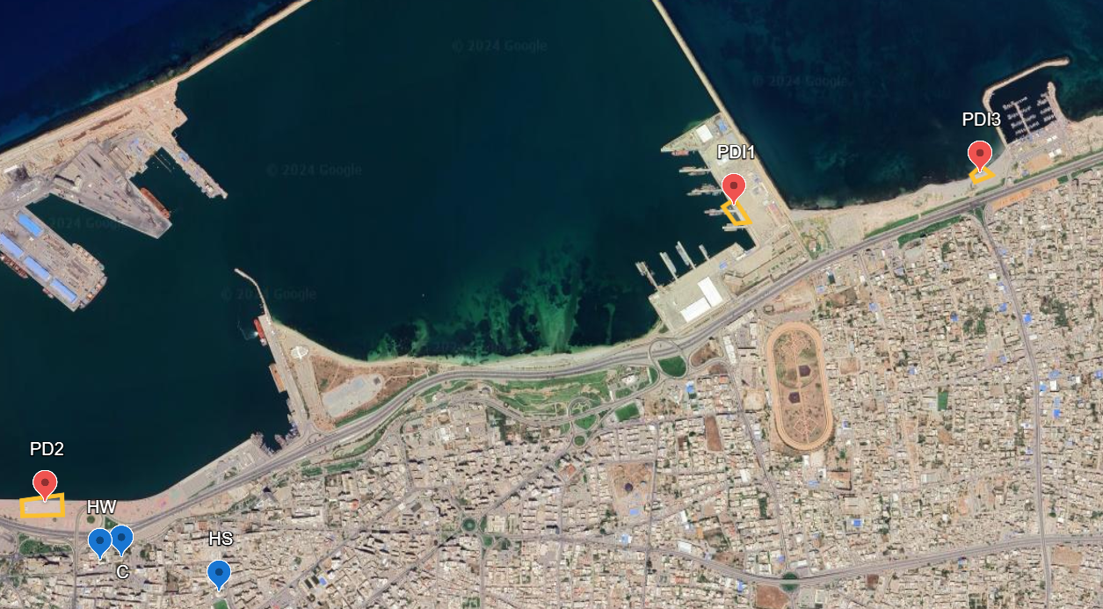
Su carta sono riportati l’hotel “Sultan” (HS), l’hotel “Al Waddan” (HW), l’Ambasciata d’Italia in Libia (C) e i tre Punti di Imbarco (PDI), numerati in ordine di priorità.

SPOE: Sea Port of Embarkation
LT:Local Time
CPT: Close Protectio Team

